其他

2021年11月1日

17:23

* 1. 富文本编辑器-[tinymce](https://segmentfault.com/a/1190000040413403)
     + 安装依赖 npm install @tinymce/tinymce-vue -S, npm install tinymce -S
     + 拷贝tinymce/skins到static/tinymce目录
     + [中文包](https://www.tiny.cloud/get-tiny/language-packages/)
     + [自定义组件](onenote:https://d.docs.live.net/917bdb507dce4158/文档/文档文件/Vue.one" \l "tinymce&section-id={2135FADF-F7BC-448E-8C77-F6A095BD4033}&page-id={A626BEC2-C5FE-4BA0-A688-54CCE194EFF7}&object-id={235E0B8E-6249-45B8-B000-67195C074206}&34)
  2. 视频播放器-[Vue-Core-Video-Player](https://segmentfault.com/a/1190000040406234)
     + 安装依赖 npm i vue-core-video-player -S
     + 更改main.js

import VueCoreVideoPlayer from 'vue-core-video-player'

Vue.use(VueCoreVideoPlayer)

//或者

Vue.use(VueCoreVideoPlayer, {

lang: 'zh-CN'

})

* 1. 组件中直接使用

<vue-core-video-player :src="a"></vue-core-video-player>

**注意:** 如果使用vue-video-player, 需要安装video.js依赖

* 1. 音频播放器-[Vue-Audio-Better](https://github.com/forijk/vue-audio-better)
     + 安装依赖 npm install vue-audio-better --save
     + 更改main.js

import VueAudio from 'vue-audio-better'

Vue.use(VueAudio)

* 1. 直接使用



* 1. 地图-Vue-Amap([文档](https://elemefe.github.io/vue-amap/" \l "/zh-cn/services/searchbox) [git](https://github.com/ElemeFE/vue-amap) [例子](https://www.codeleading.com/article/31614864734/))
     + 安装依赖 npm install vue-amap --save
     + [申请key](https://console.amap.com/dev/key/app)(新建Web端 JS Api)
     + 更改main.js

import VueAMap from 'vue-amap'

Vue.use(VueAMap)

VueAMap.initAMapApiLoader({

key: 'YOUR_KEY',//注意此处需要使用申请到的key

plugin: ['AMap.Scale', 'AMap.OverView', 'AMap.ToolBar', 'AMap.MapType'],

v: '1.4.4'

})

* 1. [使用](onenote:https://d.docs.live.net/917bdb507dce4158/文档/文档文件/Vue.one" \l "Vue-amap&section-id={2135FADF-F7BC-448E-8C77-F6A095BD4033}&page-id={CD3BA525-FB88-4190-BE65-C70822FB918B}&object-id={72BDDB1A-7815-41EB-8BD2-1A5BA31F62C0}&2E)
  2. 地图-[Vue-baidu-map](https://dafrok.github.io/vue-baidu-map)
  3. 预览-[vue-pdf](https://juejin.cn/post/6844904137155411975)
     + 安装依赖 npm install --save vue-pdf
     + [组件](onenote:https://d.docs.live.net/917bdb507dce4158/文档/文档文件/Vue.one" \l "Vue-pdf&section-id={2135FADF-F7BC-448E-8C77-F6A095BD4033}&page-id={E1FC3B62-41FE-4EF9-A0D0-98FD11FA2315}&object-id={63427636-F90D-4505-B07A-B6F21A0EDC0C}&2C)
     + 如何加载本地文件
       - npm install --save file-loader

chainWebpack: config => {

const fileRule = config.module.rule('file')

fileRule.uses.clear()

fileRule

.test(/\.pdf|ico$/)

.use('file-loader')

.loader('file-loader')

.options({

limit: 10000,

})

},

* 1. 链接 url:require("../assets/1.pdf")
  2. [打印乱码问题](https://github.com/FranckFreiburger/vue-pdf/pull/130/commits/253f6186ff0676abf9277786087dda8d95dd8ea7)
  3. vue组件间传值, 为避免出现问题, 应该做到
     + 被传递的值, 不能做修改, 也不能直接赋值给其他变量, 如果需要给其他变量赋值, 应当根据其他变量的操作方式生成一个新的变量(例如, 对数组做新增/删除操作时, 使用Array.from生成新的数组)
     + 被监听的对象, 不要作为参数进行组件间传递, 可以拷贝生成新的变量
     + 父子组件之间传值, 为避免死循环, 不修改初始化数据(initData), 初始化使用初始化数据, 而不使用生成的数据

* 1. [vue加载优化](https://blog.csdn.net/xiasohuai/article/details/106834493)
     + 路由懒加载

* 1. 开启gzip
     + nginx开启gzip

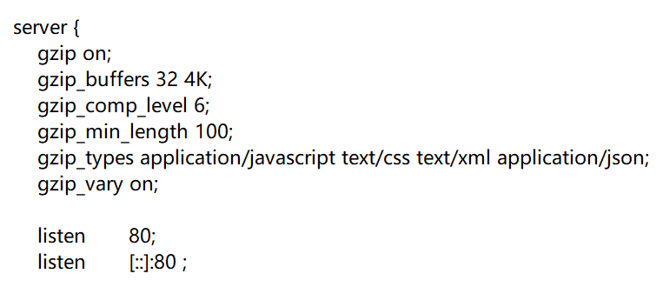

* 1. 安装依赖

npm i --save-dev compression-webpack-plugin@6.0.5

注意: 其他版本可能导致报错 Cannot read property 'tapPromise' of undefined

* 1. 修改配置

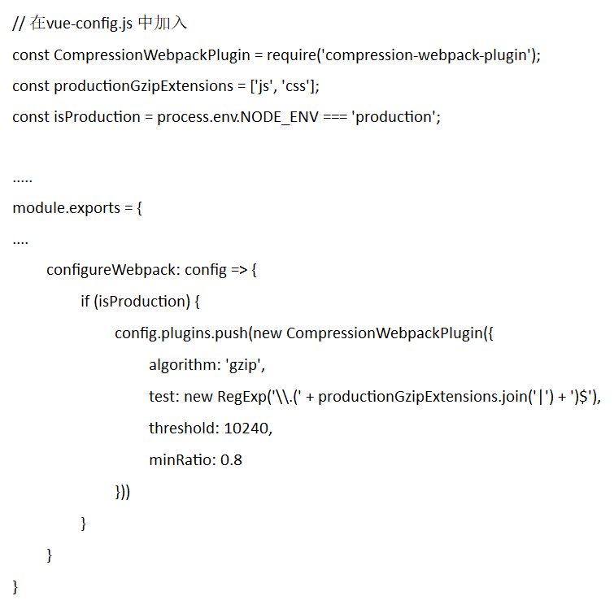

* 1. 移动端适配

为在同一项目上开发移动端和PC, 移动端项目使用rem, pc端使用px

1. 安装依赖

npm i postcss-px2rem-exclude --save -d

* 1. 新增postcss配置

<<.postcssrc.js>>

* 1. 条件编译
     + 安装依赖

npm i -D js-conditional-compile-loader

npm i -D cross-env

* 1. config修改

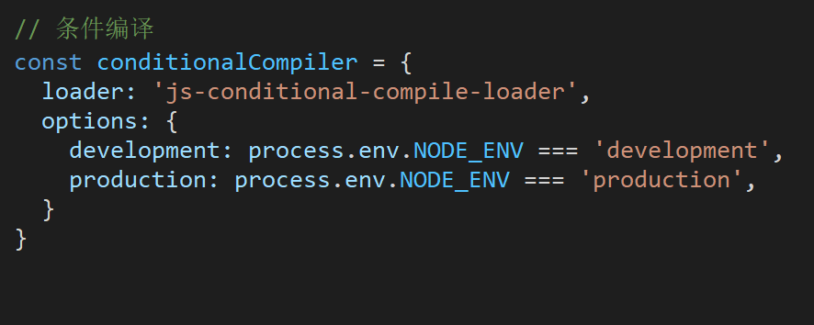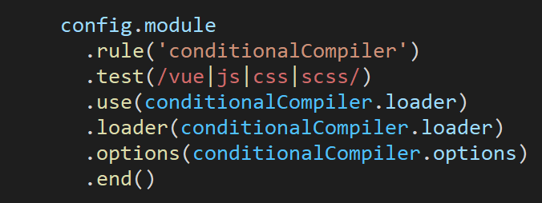

* 1. 使用

/*IFTRUE_production*/

***具体内容***

/*FITRUE_production*/

* 1. 打包部署

* 1. 导出EXCEL

<<toExcel.zip>>

使用

* 1. 导入ToExcel.js定义的函数exportExcel(可以通过main.js添加到vue全局, 也可以在vue组件中引用)

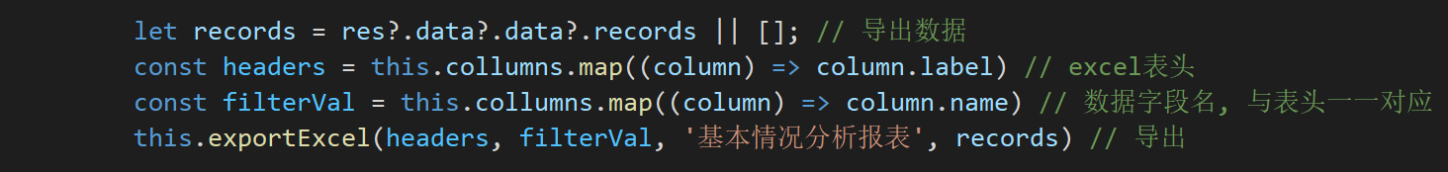

* 1. vscode设置Snippets

<<vue3的代码快捷创建.doc>>

* 1. 移除debugger和console

安装依赖 yarn add -D terser-webpack-plugin

Vue.config.js添加配置

<<vue.config.js>>